浙江中医药大学医学技术与信息工程学院
2022年硕士研究生招生复试细则
为保证2022年硕士研究生招生复试工作有序进行，根据国家教育部有关疫情防控要求及《浙江中医药大学关于做好2022年硕士研究生招生复试录取工作的通知》精神，结合我院自身情况，现将复试方案及有关事项通知如下：
一、复试工作原则
坚持公开、公平、公正、择优选拔原则，德、智、体全面衡量，确保质量，宁缺毋滥。
二、复试组织管理
1、根据学校要求，学院成立复试工作领导小组和复试专家组，实行组长责任制，全面负责本学院的复试工作。复试专家组每组成员5名，由责任心强、经验丰富、业务水平高和公道正派且没有直系亲属报考本院的教师担任；另设秘书1名，负责复试记录和全程录像等协助工作。
2、学院纪委做好对学院招生复试各环节的监督检查工作，重点监督检查“随机确定导师组组成人员”、“随机抽取复试试题”等工作机制的落实情况。
3、复试前，学院对主持和参加复试工作的教师、工作人员进行必要的招生政策和纪律培训，以确保复试工作科学、公平、公正、安全。
三、复试名单及资格审查
1、当一志愿上线考生多于分专业招生数时，按1:1.5比例差额复试；当上线考生数不足时，按实际上线人数确定复试名单。
2、复试前审核考生的身份证、学生证（往届生毕业证和学历证）、初试准考证等相关材料是否一致，是否进行过资格审查，未经资格审查者不得参加复试，杜绝冒名顶替。
四、复试方式和时间
1、根据学校统一安排，复试采用网络远程线上复试方式。复试平台选用“学信网研究生招生远程面试系统”（操作手册见链接https://bm.chsi.com.cn/ycms/
kssysm/，考生端客服电话：010-67410388），备用平台选用钉钉（DingTalk）平台，考生要提前下载安装平台App并熟练操作。注册钉钉账号时必须用报考研究生时在中国研究生招生信息网填写的手机号注册，进行实名认证。
2、本次复试要求考生双机位，需准备1台笔记本电脑或台式机（外接高清摄像头）+ 1部手机，无电脑的考生可以使用两部手机。一机位可以使用笔记本电脑、台式机、手机，二机位必须使用手机，且该手机需确保考前安装并登录学信网App，以备顺利进行二机位二维码扫一扫操作。
3、复试时间：2022年4月6日18：00。
五、复试内容和复试成绩
1、复试题从题库抽取，每位考生复试时间原则上不少于20分钟。复试考察内容及比例：英语听力10%、英语口语及专业外语10%、专业知识能力60%、综合素质能力20%。综合考察学生专业知识、实验技能、科研素质、知识结构、创新意识、思想品质、人文素质、英语口语等，由复试小组成员实名打分，取平均分为考生的复试成绩。
2、复试成绩＝英语听力*10%+英语口语及专业外语*10%+专业知识能力*60%+综合素质能力*20%
六、录取方法
淘汰考生应是本专业总成绩最低的考生或复试不及格考生。总成绩的计算方法：初试成绩/5×65% + 复试总成绩×35%，创新性成果（省部级成果并为第一负责人）的考生另加5分。
七、调剂工作
对于一志愿未招录满的专业，学院将缺额上报研究生院，由研究生院统一公布并开展调剂工作，调剂流程及方案见浙江中医药大学研究生院官网，调剂生源的复试程序同以上复试程序一致。
八、其他
1、学院将考生诚信考核作为专项环节纳入到复试工作，在复试过程中有违规行为的考生，一经查实，即按照相关规定严肃处理。
2、复试是国家研究生招生考试的一部分，复试内容属于国家机密级。复试过程中考生禁止录音、录像和录屏，禁止将相关信息泄露或公布；复试全程只允许考生一人在面试房间，禁止他人进出。
3、我校及相关招生学院招生信息在研招信息平台或我校研究生院网站公开或以电话、短信等方式告知，均视为送达，因考生个人疏忽等原因造成的后果由考生本人承担。
4、复试前考生请进入钉钉群（群号：35065360）

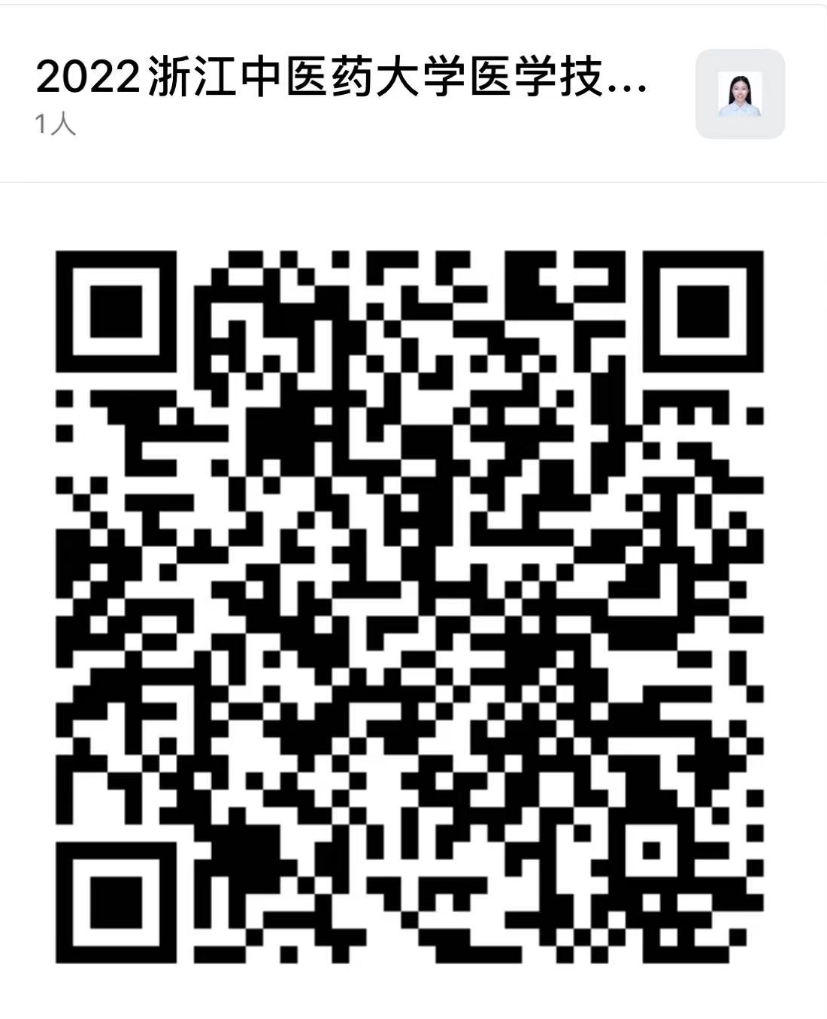

联系人：李老师 张老师 联系电话：0571-86613729

浙江中医药大学医学技术与信息工程学院
2022年3月29日

